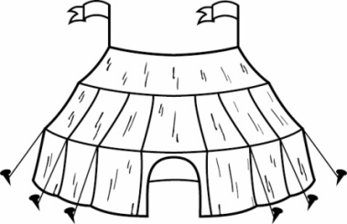

 | Namn | Adress | E-post | Telefon-nummer
Styrelse Brf Tältet
Ordförande | Mats Dahl | Östra Kanalgatan 20 | matsogdahl@gmail.com | 070 680 42 85
Vice Ordförande | Magnus Wallteg | Östra Kanalgatan 18 | magnus.wallteg@gmail.com | 070 455 22 01
Sekreterare | Lotta Pettersson | Östra Kanalgatan 14 | L8@allt2.se | 070 496 32 74
Ledamot | Ulf Sarlén | Östra Kanalgatan 20 | ulf.sarlen@gmail.com | 070 665 72 49
Ledamot | Micael Melin | Östra Kanalgatan 16 | oaxenn@yahoo.se | 070 420 21 50
Suppleant | Ingegerd Johansson | Östra Kanalgatan 18 | ingegerd.em.johansson@gmail.com | 072-218 22 25
Styrelsen sammanträder ca 1 gång per månad i föreningslokalen Logen ÖK18. Datum finns på hemsidan.
Uppdrag
Vice Värd | Ulf Sarlén | Östra Kanalgatan 20 | ulf.sarlen@gmail.com | 070 665 72 49
Ansvarig för hemsida | Lotta Pettersson | Östra Kanalgatan 14 | L8@allt2.se | 070 496 32 74
Felanmälan (görs i första hand till Vice Värd)
Vice Värd | Ulf Sarlén | Östra Kanalgatan 20 | ulf.sarlen@gmail.com | 070 665 72 49
Trädgårdsgrupp
 | Ingegerd Johansson | Östra Kanalgatan 18 | ingegerd.em.johansson@gmail.com | 072-218 22 25
 | Kerstin Toresson | Östra Kanalgatan 18 | anderssontoresson@gmail.com | 070-268 59 05
Representanter i Sabeln
Ordinarie | Mats Dahl | Östra Kanalgatan 20 | matsogdahl@gmail.com | 070 680 42 85
Suppleant | Ulf Sarlén | Östra Kanalgatan 20 | ulf.sarlen@gmail.com | 070 665 72 49
Entreprenörer
Ekonomisk förvaltare |  | Bostadsförvaltning Sverige AB (Södertälje)
Teknisk förvaltare |  | Torpheimer AB
Hissar |  | PW hiss & El AB (Södertälje)
Städning |  | Carant Städservice (Skärholmen)
Trädgårdsskötsel |  | Jörgen Westerlund AB (Södertälje)

OBS!!
Felanmälan från boende ska göras till vår Vice Värd Ulf Sarlén ÖK 20, som antingen löser problemet själv eller kontaktar någon firma.

